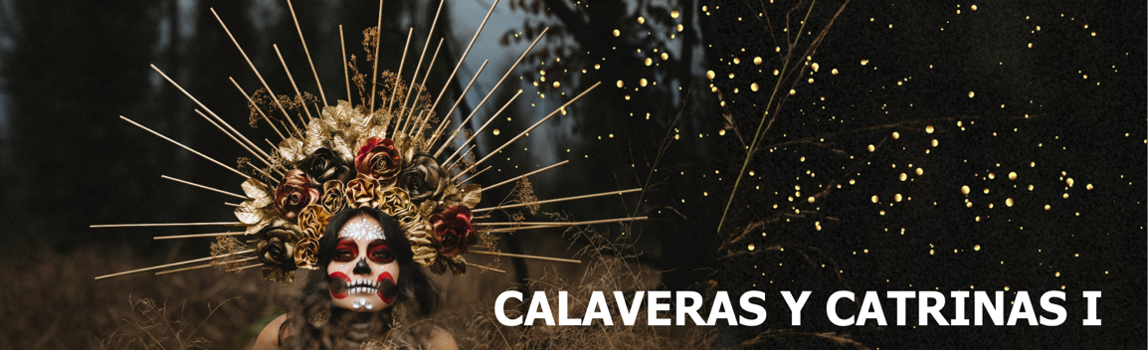
5 días / 4 noches 2025
Minimo 2 personas

CIUDAD DE MÉXICO - BASÍLICA DE GUADALUPE
PIRÁMIDES DE TEOTIHUACÁN - XOCHIMILCO - TECÓMITL

INCLUYE

- Transporte Turístico con aire acondicionado.
- Guía en Español, autorizado por el Ministerio de Turismo.
- Asistencia en aeropuerto.
- 04 noches en hotel seleccionado.
- 04 desayunos dentro del hotel.
- 02 almuerzos.
- Antifaz o Careta.
- Visitas mencionadas con las admisiones correspondientes.
- Impuestos locales y de hospedaje.

NO INCLUYE

- Tiquetes aéreos.
- Alimentos y bebidas no mencionados en el programa.
- Impuestos en aeropuerto.
- Extras de los pasajeros.
- Propinas a maleteros y camaristas.
- Propinas para guía y chofer.
- Actividades no descritas.
- Tarjeta de asistencia médica.
- Fee Bancario.

TARIFAS EN DÓLARES AMERICANOS POR PERSONA.
VIGENCIA | HOTELES  3** y 4* | ACOMODACIÓN DOBLE  (valor por persona) | ACOMODACIÓN TRIPLE  (valor por persona) | ACOMODACIÓN SENCILLA  (valor por persona) | ACOMODACIÓN NIÑO (valor por niño)
octubre 30 – noviembre 03,2025 | KALI CIUDADELA | 670 | 625 | 895 | 312
octubre 30 – noviembre 03,2025 | LEPANTO | 732 | 673 | 1007 | 312

VIGENCIA | HOTELES  4* | ACOMODACIÓN DOBLE  (valor por persona) | ACOMODACIÓN TRIPLE  (valor por persona) | ACOMODACIÓN SENCILLA  (valor por persona) | ACOMODACIÓN NIÑO (valor por niño)
octubre 30 – noviembre 03,2025 | PF | 848 | 744 | 1256 | 320

ITINERARIO

DÍA 1 – octubre 30 LLEGADA A CIUDAD DE MÉXICO

Llegada al aeropuerto internacional la Ciudad de México. Recepción y traslado a su hotel. Check in en hotel. Resto del día libre. Almuerzo y Cena libre. Alojamiento.

DÍA 2 – octubre 31 CIUDAD DE MÉXICO - Z.A. Teotihuacán + visita de ciudad

Desayuno en el hotel. Visita a la Zona Arqueológica de San Juan de Teotihuacán considerado uno de los sitios prehispánicos más importantes descubiertos hasta el día de hoy. Es testimonio material de una de las ciudades prehispánicas mejor planificadas y extensas del mundo antiguo. visitaremos la Pirámide del Sol (la más grande), la Pirámide de la Luna, la Calzada de los Muertos y el Templo de Quetzalcóatl (la serpiente emplumada). Almuerzo tipo buffet. Continuaremos con una visita panorámica de la Av. Paseo de la Reforma donde podremos observar sus monumentos como el Tlatoani Azteca Cuauhtémoc y la Columna de la Independencia, continuaremos hasta llegar al histórico bosque de Chapultepec y la zona residencial en donde podremos observar algunas casas de famosos y otras donde se filmaron telenovelas y películas famosas (visita panorámica). Nos dirigiremos al Centro Histórico para conocer la Catedral Metropolitana, la Plaza Principal también conocida como Zócalo y el Palacio de Gobierno (visita por fuera, no hay acceso), así como las ruinas arqueológicas del Templo Mayor de los aztecas. Terminaremos con la visita a un mercado artesanal para conocer el folclor de la artesanía mexicana. Regreso al hotel. Cena libre. Alojamiento.

DÍA 3 – noviembre 01 CIUDAD DE MÉXICO – Basílica de Guadalupe

Desayuno en el hotel. Continuaremos hacia la PLAZA de las TRES CULTURAS, visita panorámica del lugar donde muestran las 3 épocas que ha vivido el país: Prehispánica, Colonial y Moderna. Enseguida visitaremos la Basílica de Guadalupe donde se venera a la Patrona de México. Regreso al hotel y tarde libre. Almuerzo y Cena libre. Alojamiento.

DÍA 4 – noviembre 02 CIUDAD DE MÉXICO – Xochimilco + San Antonio Tecómitl

Desayuno en el hotel. Iniciaremos el día trasladandonos al sur de la ciudad a la casa de una familia en la zona de Xochimilco, para conocer el significado de una ofrenda y formar parte de esta tradición, con la creación de este altar para nuestros muertos, dialogar con su recuerdo, con su vida y tener un reencuentro como un ritual que convoca a la memoria. La ofrenda del Día de Muertos es una mezcla cultural donde los europeos pusieron algunas flores, ceras, velas y veladoras; los indígenas le agregaron el sahumerio con su copal y la comida y la flor de cempasúchil (Zempoalxóchitl). La ofrenda, tal y como la conocemos hoy, es también un reflejo del sincretismo del viejo y el nuevo mundo. Se recibe a los muertos con elementos naturales, frugales e intangibles - incluimos aquí las estelas de olores y fragancias que le nacen a las flores, al incienso y al copal. (Les invitamos a traer un retrato de su difunto). Posteriormente traslado hacia el Embarcadero de Nuevo Nativitas en Xochimilco, “Lugar de flores”, cuenta con un atractivo que le ha dado fama internacional por ser único en el mundo: las chinampas, antigua y muy productiva técnica agrícola utilizada por los xochimilcas desde la época prehispánica y que consiste en islotes artificiales creados sobre el lago. Tomaramos una embarcación que nos llevara a recorrer sus canales. Almuerzo menu fijo abordo. Finalizaremos con la visita al pueblo de San Antonio Tecómitl; uno de los 12 pueblos originarios que forman Milpa Alta. Aquí la fiesta de “Todos los Santos” tiene como escenario el panteón del pueblo, donde a primera hora del día las familias comienzan a reunirse para limpiar las tumbas de sus difuntos. Alrededor de las 15:00 horas comienzan el trabajo de amasar y crear una pasta lodosa; por todos lados se ven escultores dando vida a la muerte. Con mucho ingenio y solo las manos van apretando los montones de tierra mojada para moldear calaveras en todas formas y tamaños. Al caminar entre las tumbas y las esculturas de tierra, decoradas con flores de cempasúchil, polar y terciopelo, se respira el sentimiento en unos y la alegría en otros. Regreso a la Ciudad de México. Cena libre. Alojamiento.

DÍA 5 – noviembre 03 CIUDAD DE MÉXICO - SALIDA

Desayuno en el hotel. A la hora conveniente traslado de su hotel al aeropuerto internacional de Ciudad de Mexico para tomar el vuelo a su destino.

Fin de nuestros servicios.

Notas importantes:

- Consulte a su asesor de viajes si hay personas inscritas en el programa.
- Cupo limitado.
- Por favor contemplar el horario de Check in 15:00 hrs y Check Out 12:00 hrs.
- Las habitaciones TRIPLES únicamente cuentan con 2 camas matrimoniales.
- Los traslados aeropuerto- hotel- aeropuerto están cotizados en servicio compartido, favor contemplar vuelos que lleguen y salgan entre las 06:00 y las 22:00 horas, de forma contraria debe proporcionarse en servicio privado y será necesario re cotizar.

TARIFAS SUJETAS A DISPONIBILIDAD Y CAMBIO SIN PREVIO AVISO.

